**LAPORAN JOOBSHEET 4**

**(Edit Data, Detail Data dan Searching Data)**

**Disusun sebagai**

**MATA KULIAH :   
Pemrograman Web Lanjut**

**TI-2B  
OLEH   
FACKO ELLANDA (1841720154)**

**PROGAM STUDI D-IV TEKNIK INFORMATIKA**

**JURUSAN TEKNOLOGI INFORMASI**

**POLITEKNIK NEGERI MALANG**

**2019**

**Bagian 1 Menampilkan detil data dari *database* menggunakan codeIgniter**

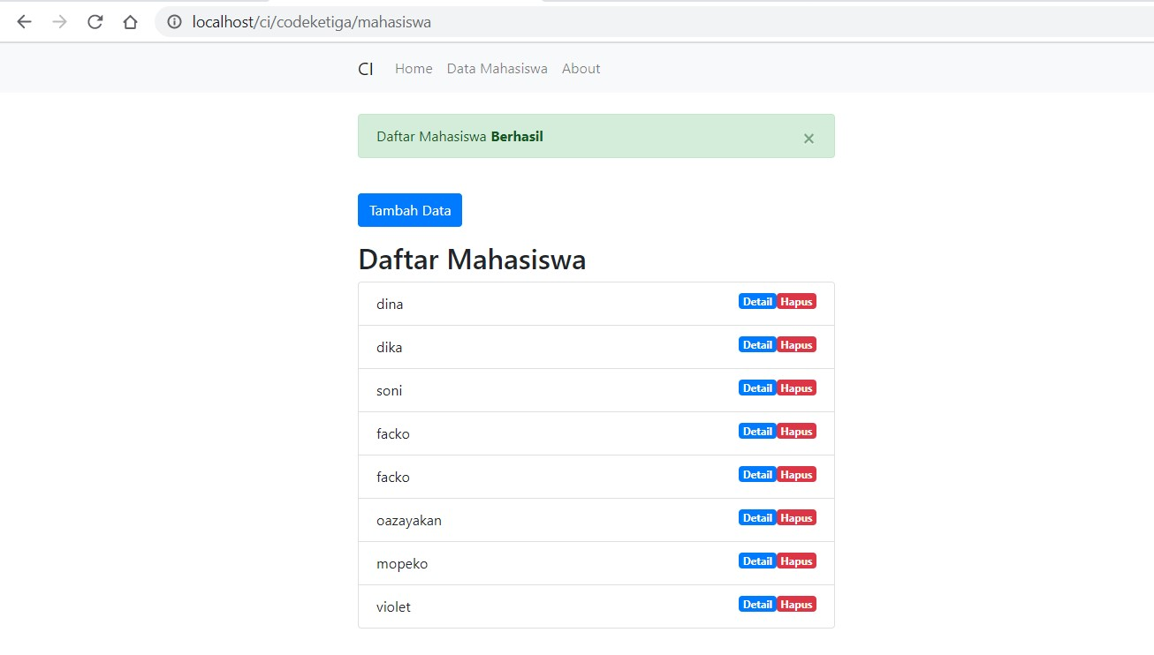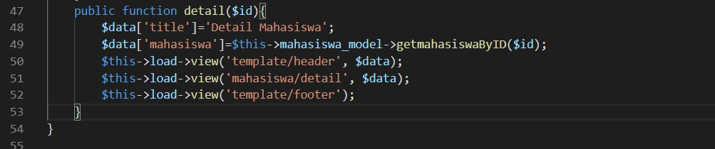

Membuat detail dengan membuat codingan seperti diatas

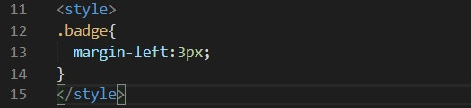

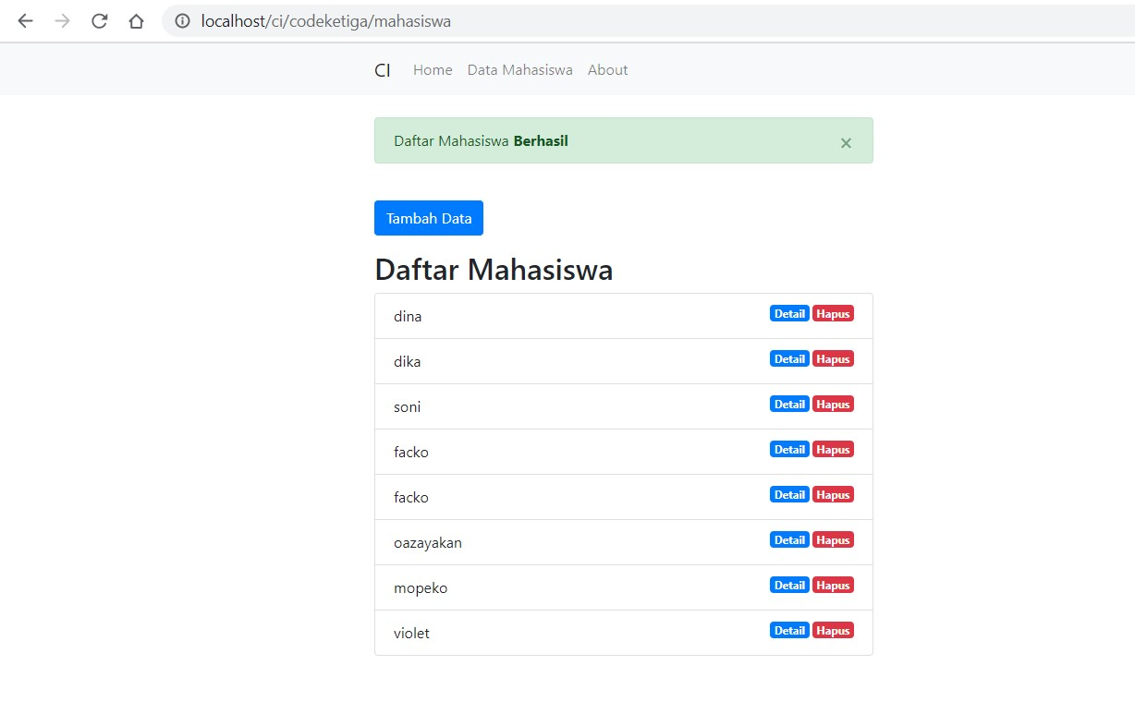

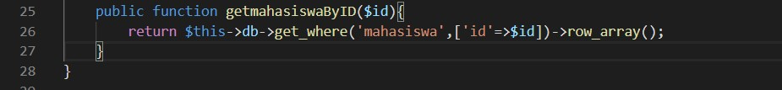Menggunakan css agar lebih rapi

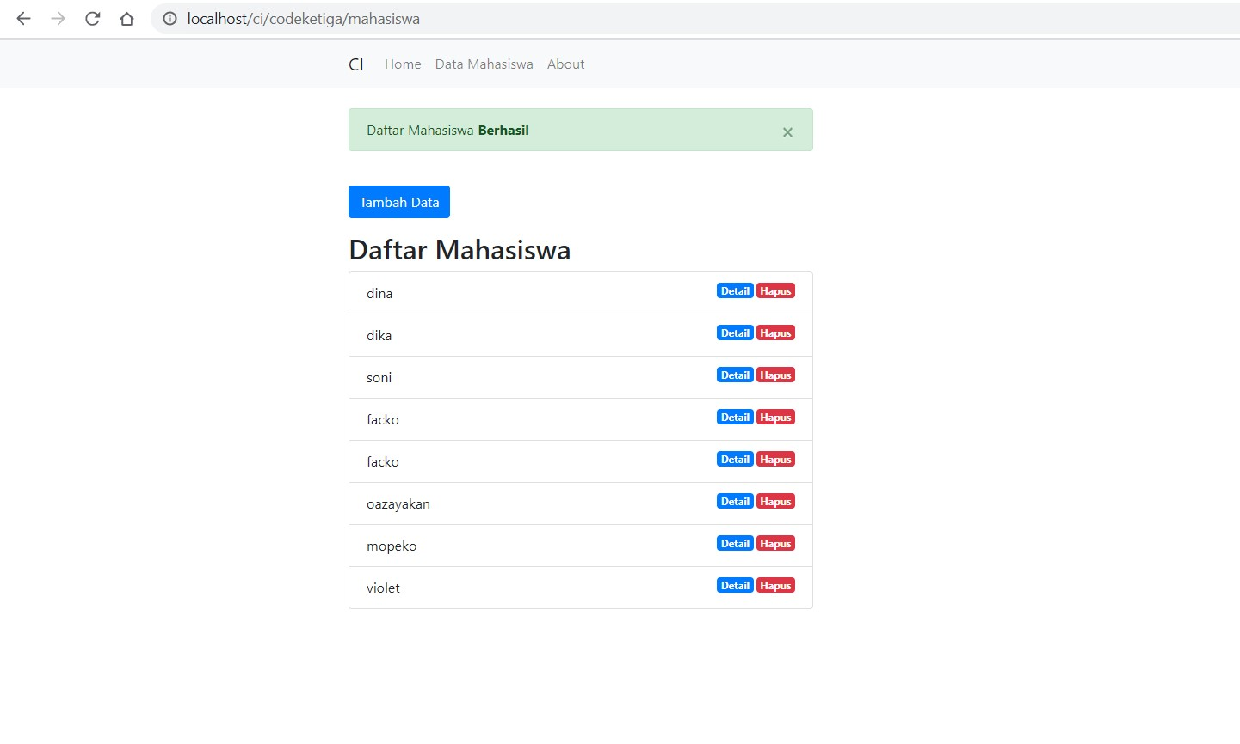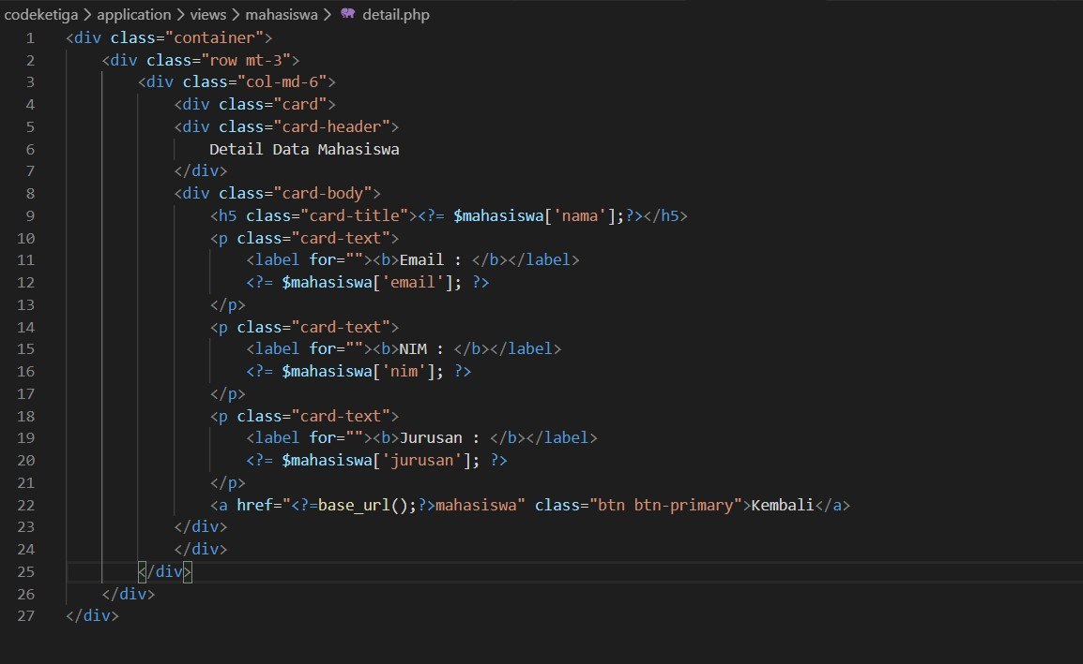

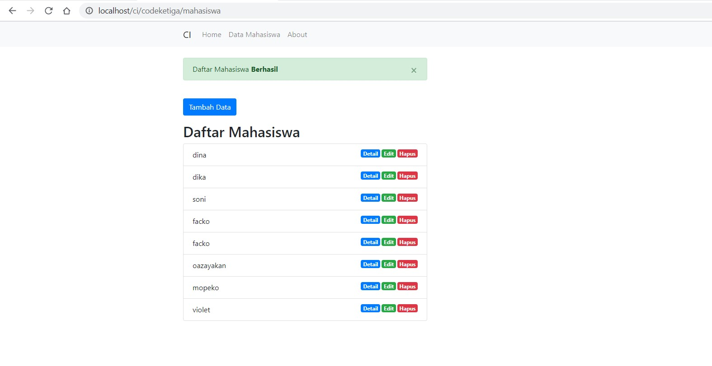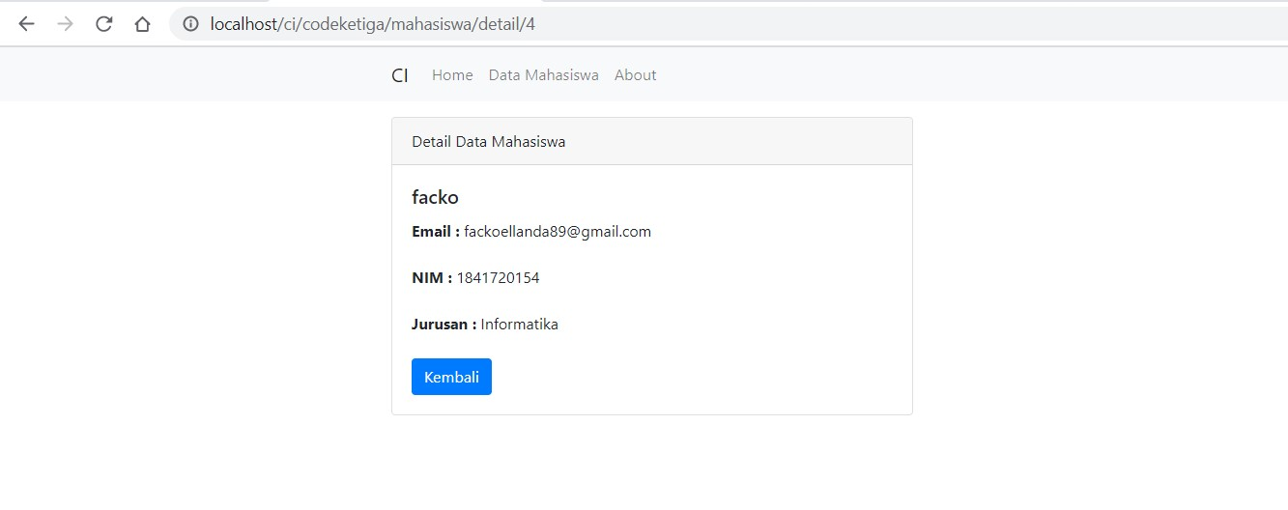membuat detail.php agar kita bisa melihat dengan detail

membuat button edit dengan cara diatas

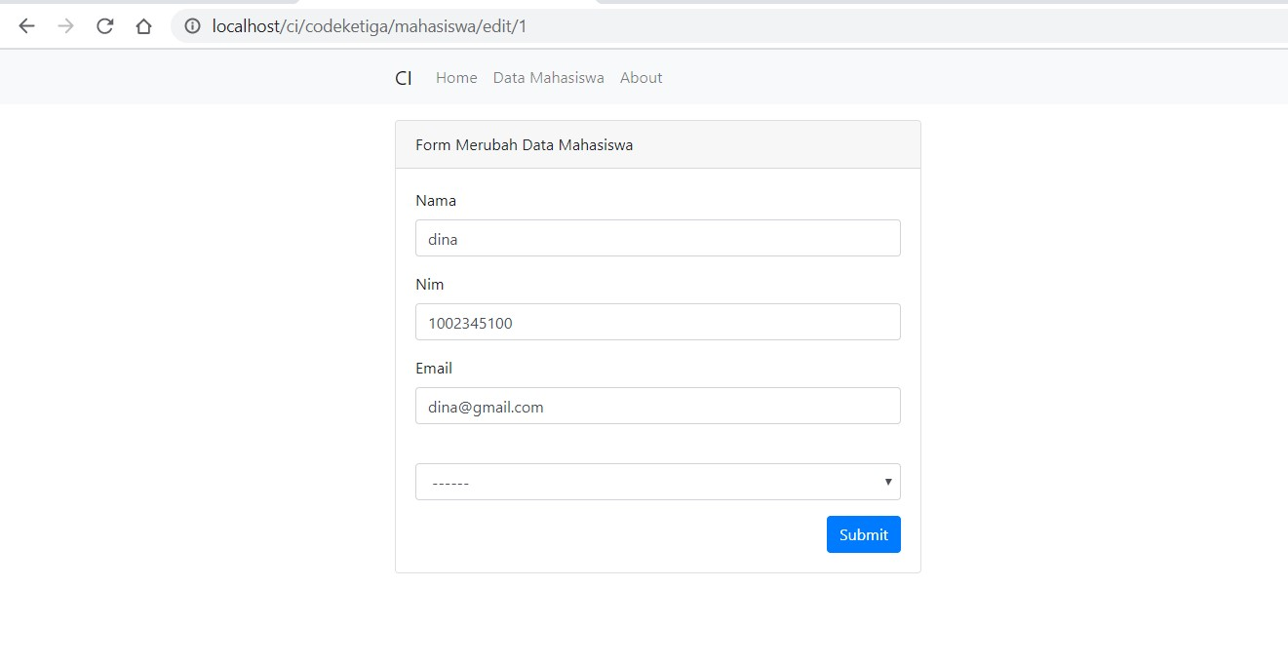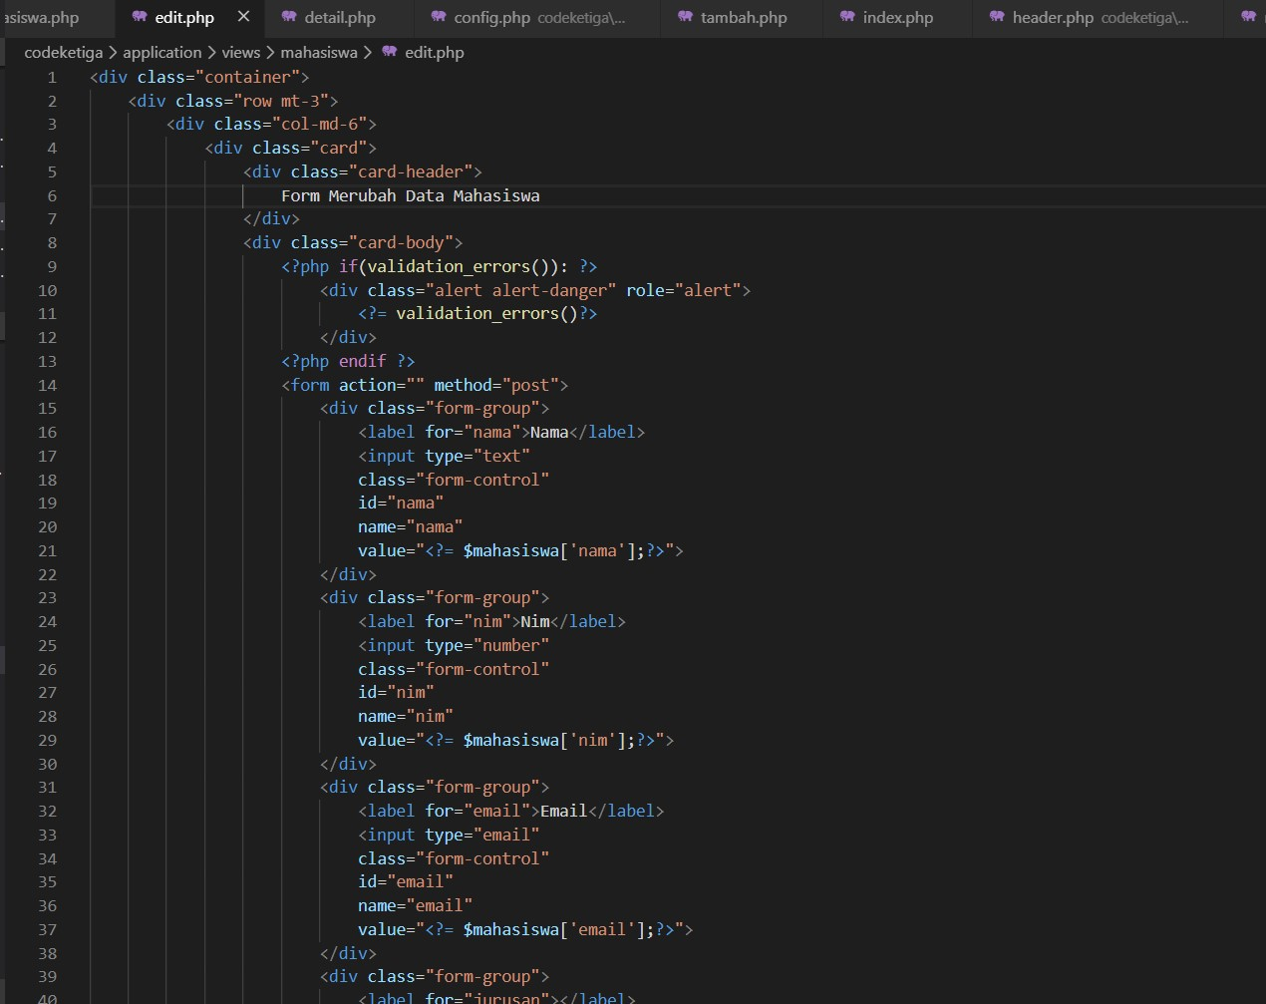membuat form edit dengan cara diatas

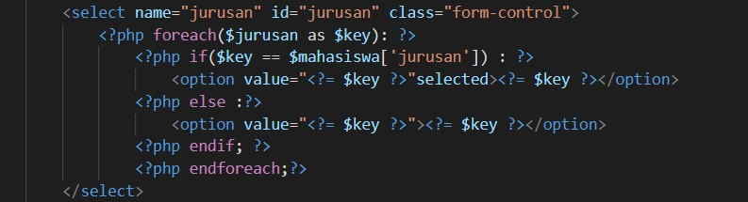

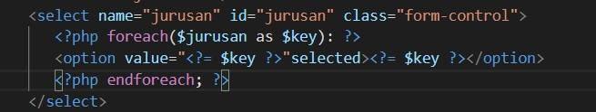



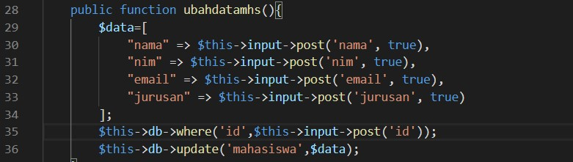

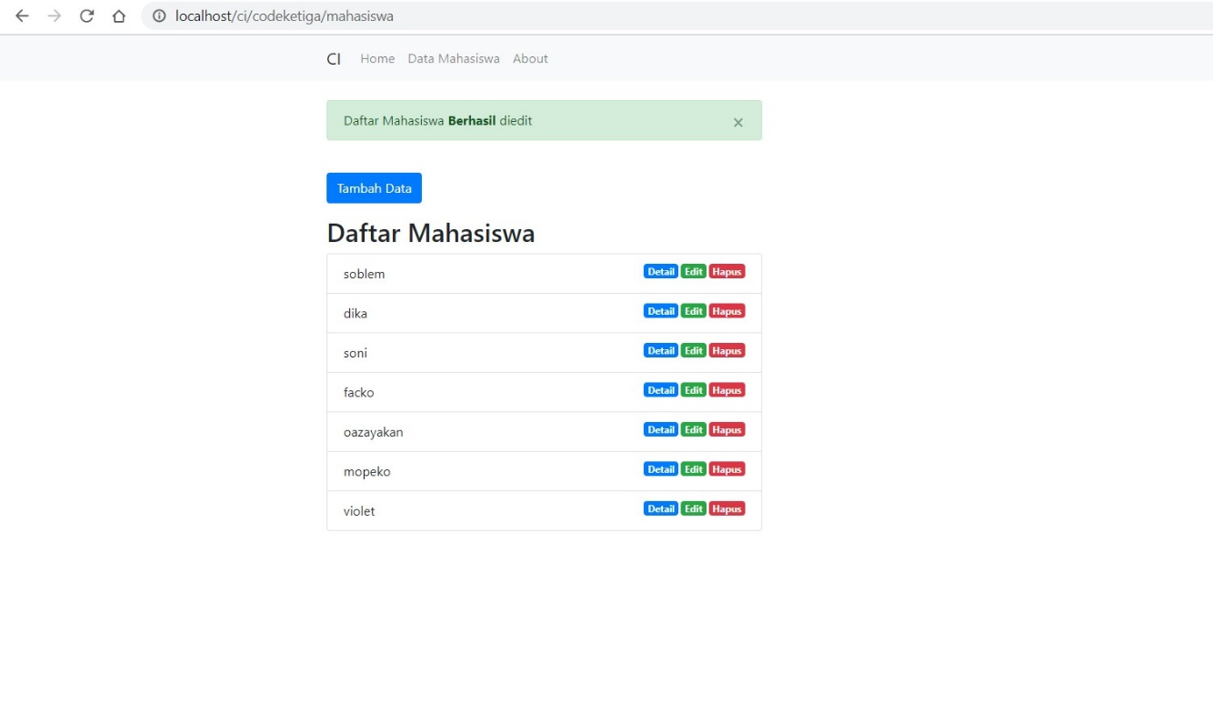

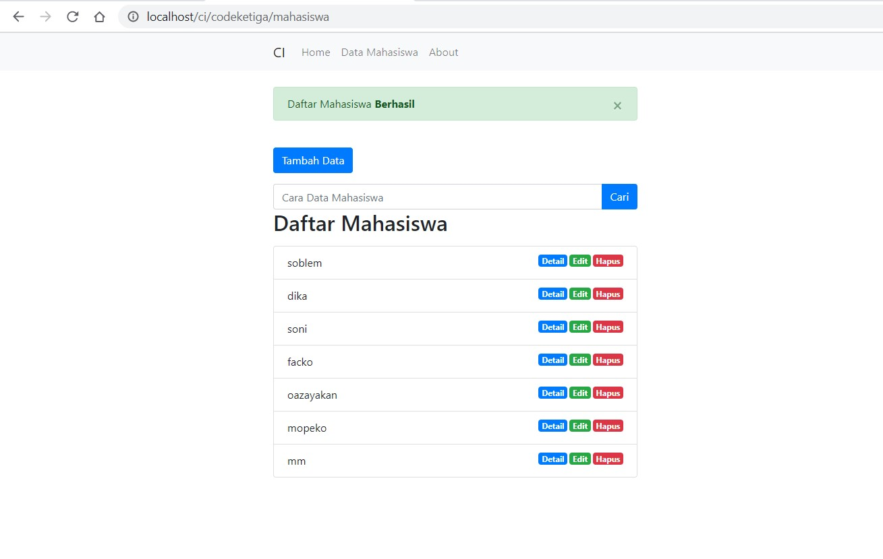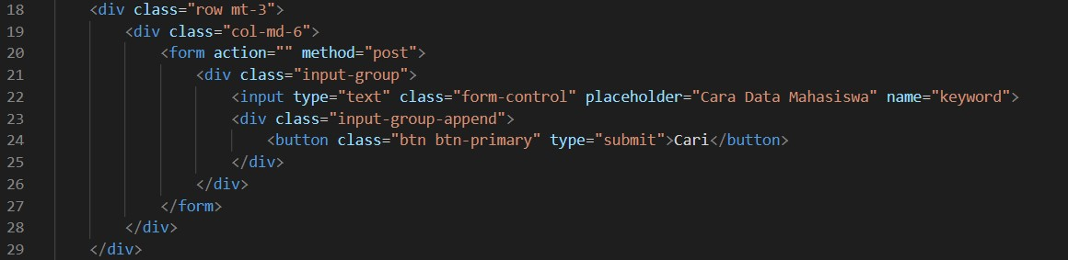Membuat agar bisa diedit dengan cara seperti diatas

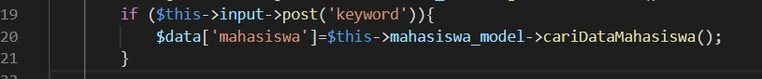Membuat search dengan boastrap

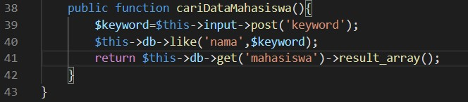

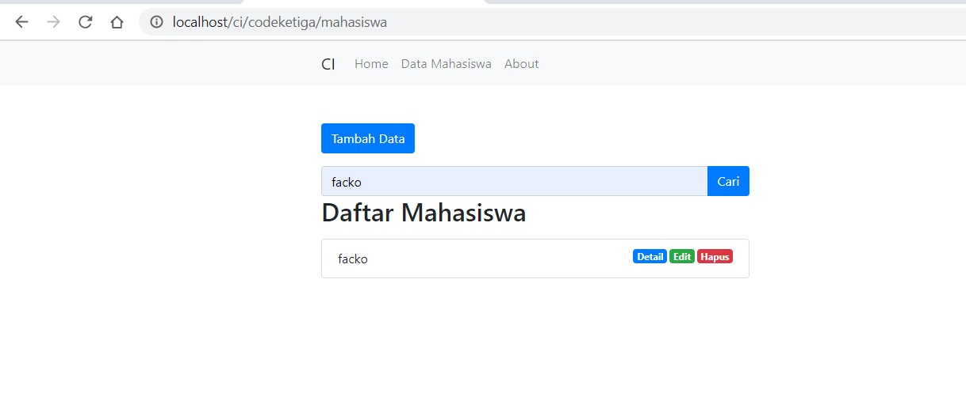

Membuat agar bisa dicari dengan cara menggunakan if



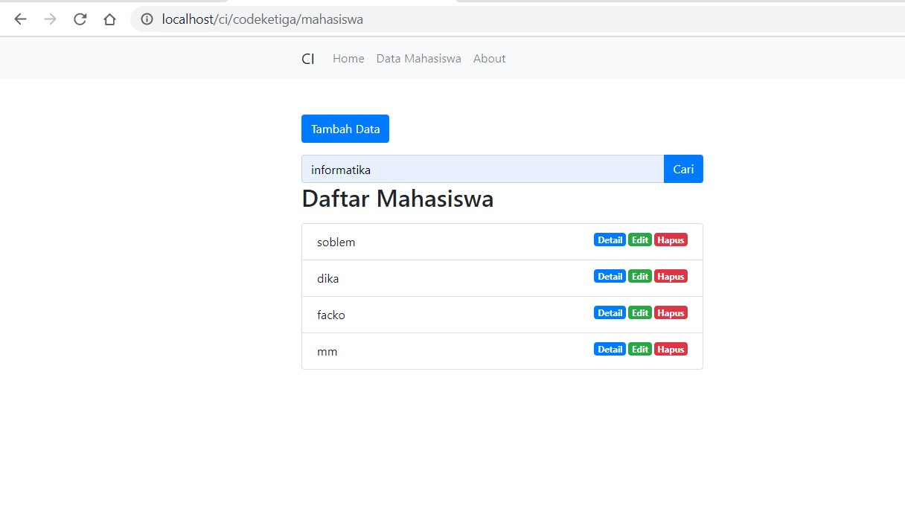

Untuk mencari jurusan kita Cuma menambahkan jurusan di caridatamahasiswa

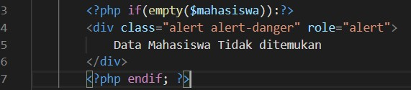

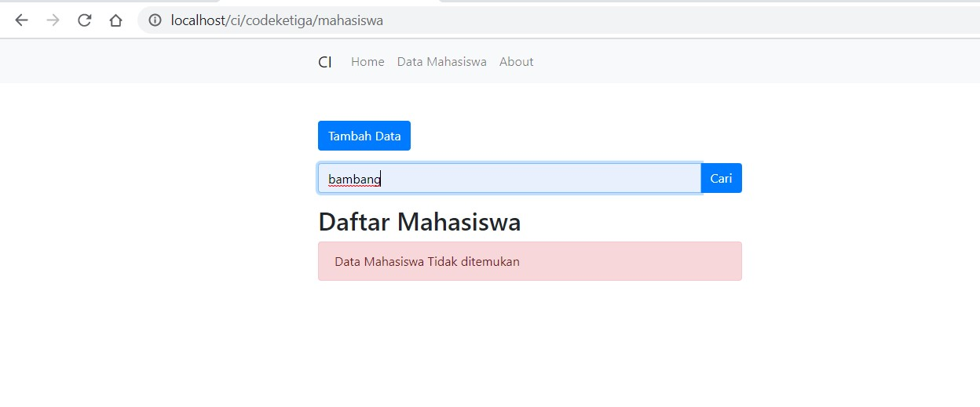

Membuat alert tidak ditemukan dengan cara diatas